**高二年级生物第12课时《细胞的生命历程（第1课时）》评价题**

1．下列关于细胞周期的叙述中，正确的是

A．分裂间期为分裂期提供物质基础

B．细胞周期的大部分时间处于分裂期

C．细胞周期分为前期、中期、后期、末期

D．抑制DNA的合成，细胞将停留在分裂期

2．人体细胞内含有46条染色体，当染色单体数为92条时，细胞可能处于有丝分裂的

A．中期、后期 B．前期、中期 C．后期、末期 D．间期、末期

3．下图为显微镜下观察到的植物根尖分生区图像，对此图像分析正确的是

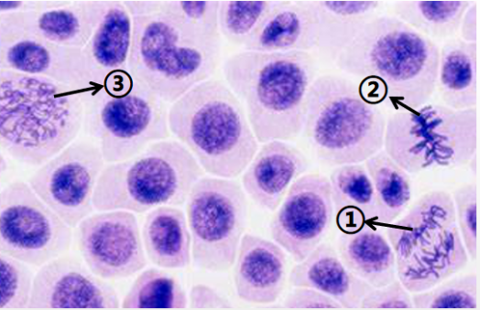

A．通过解离-染色-漂洗-制片完成临时装片的制作

B．图中①时期核仁开始逐渐解体、核膜逐渐消失

C．图中②时期每条染色体含有两条姐妹染色单体

D．图中③是末期，在赤道板的位置会出现细胞板

4．造血干细胞有丝分裂区别于洋葱根尖分生区细胞的是

A．核膜、核仁消失 B．形成纺锤体

C．中心粒周围发出星射线 D．着丝粒分裂

5.下列关于细胞分裂、分化、衰老和凋亡的叙述中，正确的是

A．所有体细胞都不断地进行细胞分裂

B．细胞分化使各种细胞的遗传物质产生差异

C．细胞分化仅发生于早期胚胎形成的过程中

D．细胞的衰老和凋亡是正常的生命现象

6．下图表示人体内的四种细胞，它们的形态、结构和功能各不相同的根本原因是

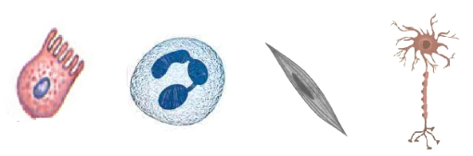

A．基因的表达不同 B．含有的蛋白质不同

C．所处的位置不同 D．DNA的结构不同

7．细胞的全能性是指

A．细胞具有各项生理功能

B．已分化的细胞能恢复到分化前的状态

C．已分化的细胞全部能再进一步分化

D．已分化的细胞仍具有产生完整有机体或分化成其他各种细胞的潜能和特性

8．有丝分裂和减数分裂的共同点是

A．同源染色体联会 B．子细胞染色体数目减半

C．姐妹染色单体分开 D．非同源染色体自由组合

9．下图表示某种动物体内处于不同分裂时期的细胞示意图，有关叙述错误的是

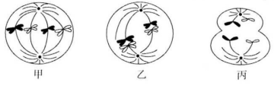

A．甲图细胞处于有丝分裂中期 B．乙图细胞处于减数第二次分裂的后期

C．丙图细胞中无同源染色体 D．在雌性动物体内可能同时出现这三种细胞

10．人的卵原细胞中有46个染色体。在减数第一次分裂形成四分体时，细胞内同源染色体、姐妹染色单体、DNA分子的数目依次为

A．23对、46个、92个 B．46对、46个、92个

C．23对、92个、92个 D．46对、23个、46个